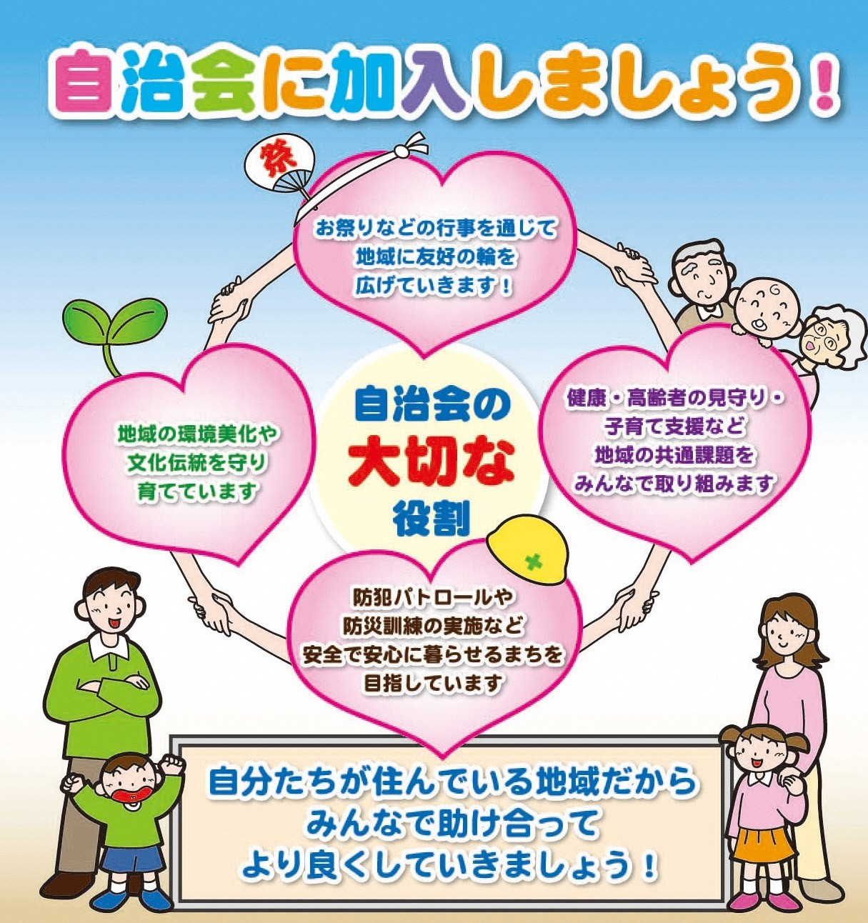

**この地域は**

**〇〇自治会が活動をしています！**

**一緒に活動しませんか？　加入方法はお問い合わせください▼**

〇〇自治会長　★★　★★ □□町 △丁目〇-〇 ℡：〇〇〇-〇〇〇〇

≪問い合わせ先≫